Konkurrentanalyser

Konkurrentanalyser er en viktig del av den strategiplanleggingen fordi analysene:

- hjelper ledelsen til å forstå egne fordeler og svakheter i forhold til konkurrentene.
- gir et grunnlag får å opparbeide en forståelse av konkurrentenes tidligere, nåværende og fremtidige strategier.
- er et ledd i å skaffe seg en informasjons plattform om konkurrentene for på den måten å utvikle strategier som kan gi fremtidige konkurransefortrinn.
- vil kunne øke graden av forutsigbarhet, som for eksempel hvordan konkurrentene vil forholde seg til lansering av nye produkter eller prisstrategier. Noe som igjen vil kunne si noe om egne investeringer og forventet pay-back.
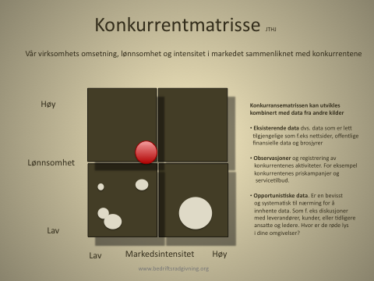

Noen sentrale spørsmålstillinger:

- Hvem er våre konkurrenter?
- Hvilken trusler utgjør de?
- Hva er deres ambisjoner og mål?
- Hvilke strategier har våre konkurrenter og hvor suksessfulle er de?
- Hvilke styrker og svakheter har konkurrentene?
- Hvordan er våre konkurrenter tilbøyelig til å reagere på endringer vi måtte gjøre?

Informasjonskilder kan i følge J.H. Davidson (“Even More Offensive Marketing”) deles i tre kategorier:

- Eksisterende data dvs. data som er lett tilgjengelige som f.eks nettsider, offentlige finansielle data og brosjyrer

- Observasjoner og registrering av konkurrentenes aktiviteter. For eksempel konkurrentenes priskampanjer og servicetilbud.

- Opportunistiske data. Er en bevisst og systematisk tilnærming for å innhente data. Som f. eks diskusjoner med leverandører, kunder, eller tidligere ansatte og ledere.

Eksempler på mulige kilder:

Registrerte data | Observasjoner | Opportunistiske data
Årsrapporter | Priser og prislister | Møte med leverandører
Presse klipp | Annonsekampanjer | Utstillinger
Aviser | Tilbudskampanjer | Salgsmøter
Analyser/rapporter | Servicenivå | Seminarer/konferanser
Offentlig informasjon |  | Rekruttering
Nettsider |  | Sosiale nettverk
Presentasjoner

Den innsamlede informasjonen og data kan sette sammen til et mer helhetlig bilde av konkurrentene, som igjen gjør det igjen mulig å identifisere de bitene som mangler.

Hva trenger vi å vite om konkurrentene. Listen under er ikke fullstendig, men er ment som et bidrag.

Hva de fleste allerede vet om sine konkurrenter
- Omsetning og resultater
- Omsetning og resultater pr marked
- Omsetning på de viktigste leveranser/merkevarene
- Kostnadsstruktur
- Markedsandel (Omsetning og volum)
- Organisasjonskulturen
- Distribusjonssystemene
- Identitet og profil på ledelsen
- Markedsstrategi og forbruk
- Kunder/kundeprofil og behov

Hva de fleste ville ønske å vite om sine konkurrenter
- Salg og lønnsomhet pr produkt
- Relative kostnader
- Kundetilfredshet og servicenivå
- Kundefrafallsnivå
- Distribusjonskostnader
- Nye produktstrategier
- Størrelse og kvalitet på kundedatabaser
- Annonseeffektivitet
- Fremtidig investeringsstrategier
- Innkjøpsbetingelser hos de viktigste leverandørene
- Strategiske partnere og betingelser
- Hva det snakkes om i ”sosiale media” når det gjelder konkurrentene

